**ANEXOS**

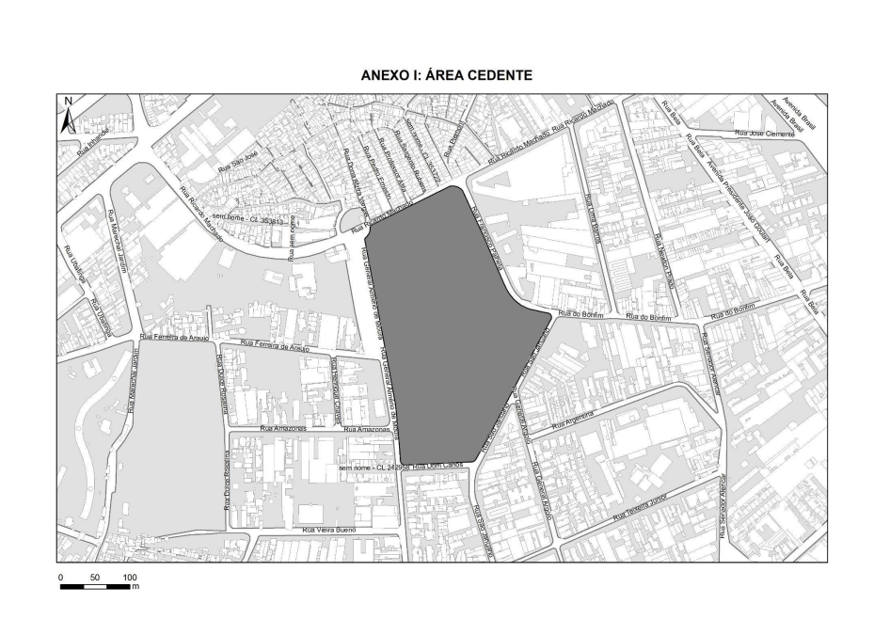

Anexo II - ÁREA RECEPTORA SETOR II-A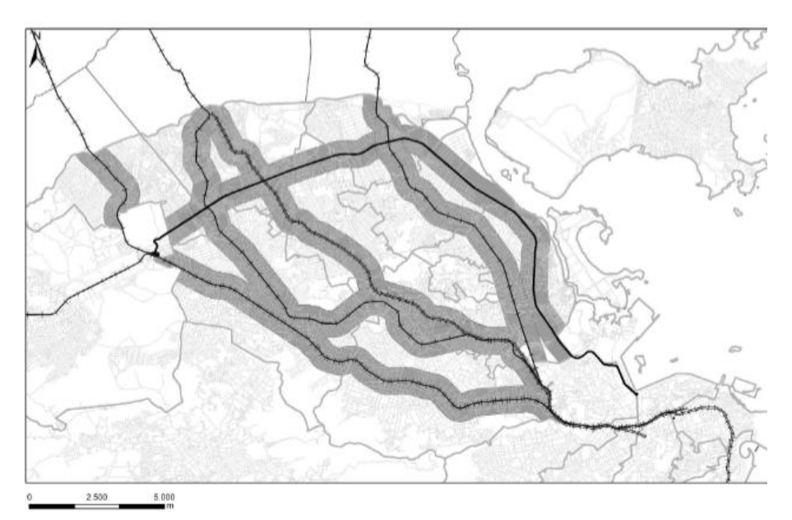

ANEXO II ÁREA RECEPTORA – SETOR II B

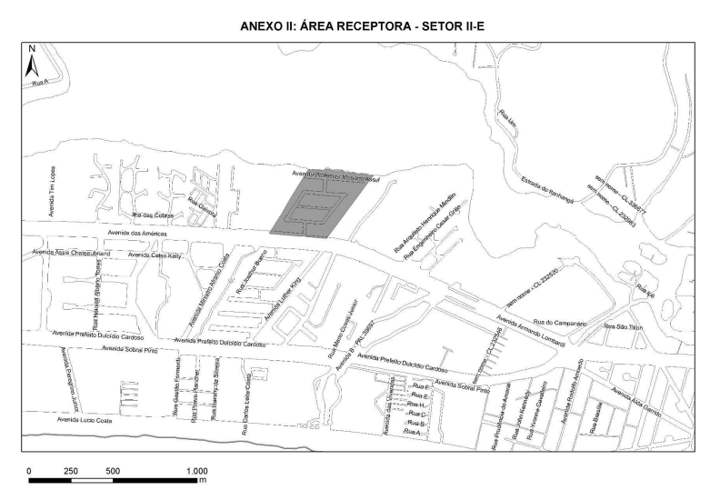

ANEXO II ÁREA RECEPTORA – SETOR II C

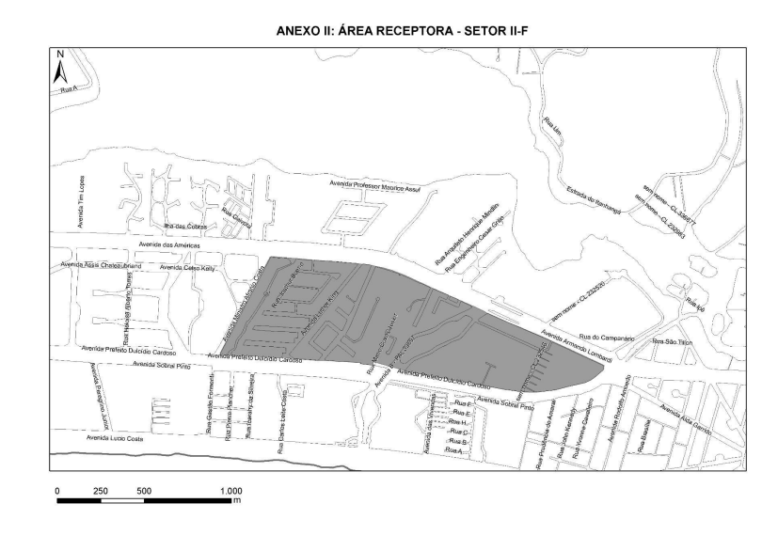

ANEXO II ÁREA RECEPTORA – SETOR II D

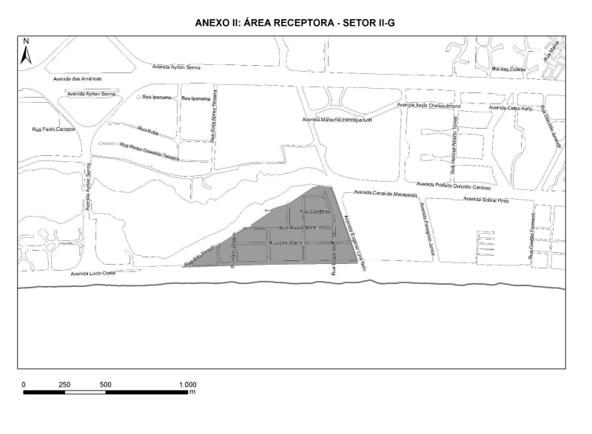

ANEXO II ÁREA RECEPTORA – SETOR II E

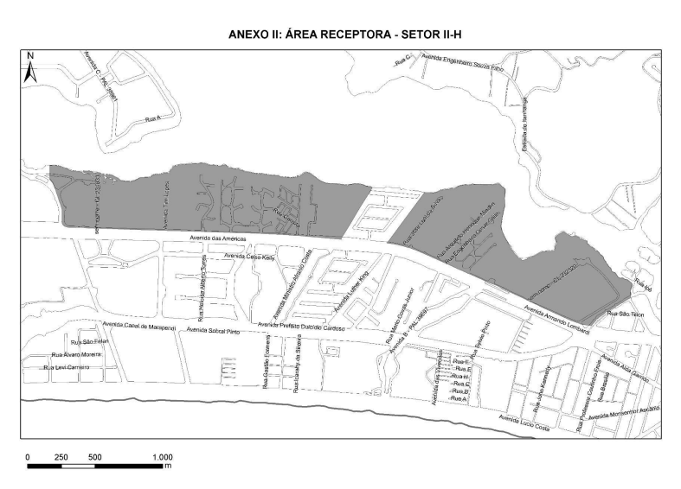

ANEXO II ÁREA RECEPTORA – SETOR II F

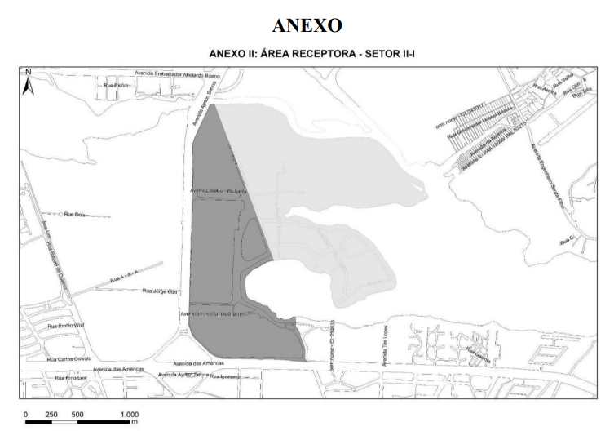

ANEXO II ÁREA RECEPTORA – SETOR II G

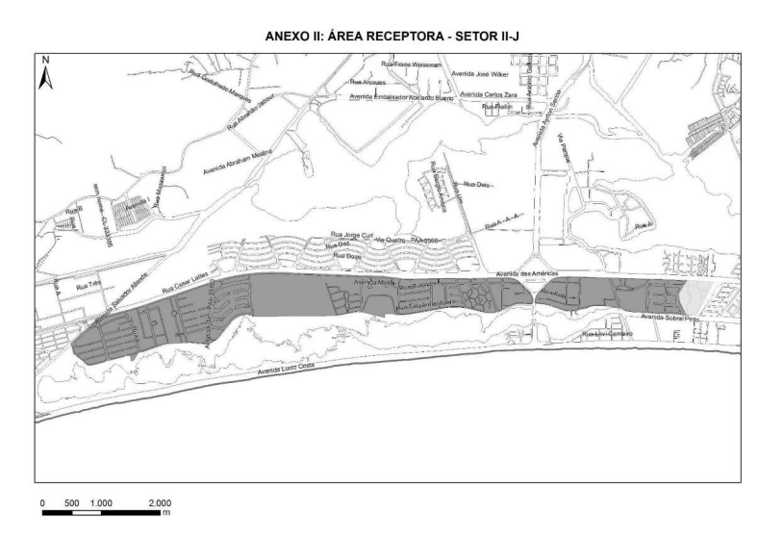

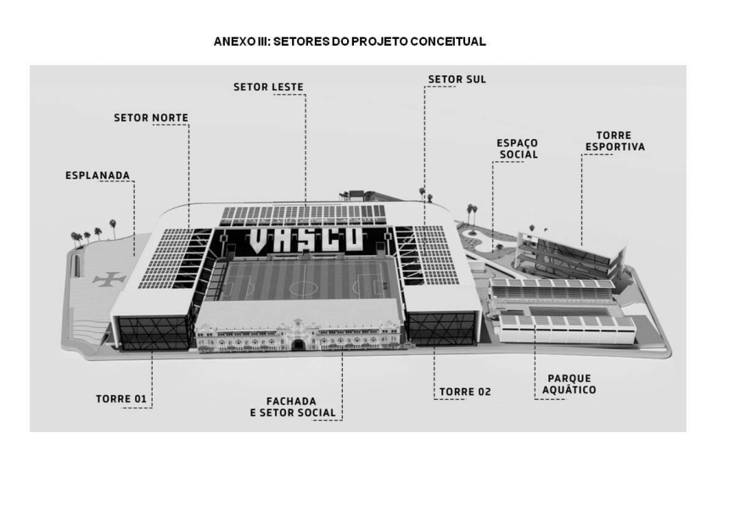

Anexo IV

Anexo IV - Quadro de Equivalência entre potencial construtivo do Setor I e Setor II.

|  |  |
| --- | --- |
| SETOR RECEPTOR | ÍNDICE DE EQUIVALÊNCIA |
| SETOR II-A | 1,48 |
| SETOR II-B | 0,45 |
| SETOR II-C | 0,45 |
| SETOR II-D | 0,21 |
| SETOR II-E | 0,49 |
| SETOR II-F | 0,52 |
| SETOR II-G | 0,50 |

**Anexo V**

